Doel:
Deze opdracht heeft als doel het onderzoeken hoe we een analoge versterker moeten maken en wat dit inhoud ten opzichte van volgende parameters.

- Toepassen van spanningsdelers voor basisinstellingen (biasing).

- Begrijpen en ontwerpen van een transistor als versterker (in een CE-configuratie).

- Werken met een diode om een stabiele voedingsspanning te waarborgen.

- Gebruiken van een oscilloscoop om de versterking en het signaalgedrag te meten.

We gaan dit verslag in 4 stappen doen.

- Analyse en ontwerp:

De berekeningen en verzamelen van de nodige componenten maken

- bouwen:

de kring bouwen met de verzamelde componenten

- metingen:

de nodige metingen doen en deze vergelijken met de berekende gegevens

- Conclusie:

na gaan of er bijzonderheden zijn of dat we iets over het hoofd gezien hebben en bijgevolg nog verder onderzoek moeten doen ( eventueel bijkomend verslag ).

Formules:
wet van Ohm
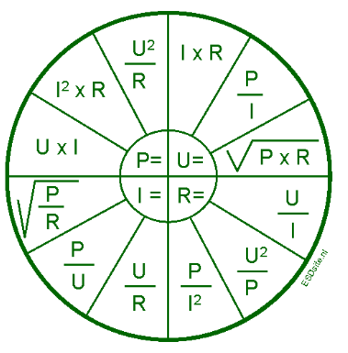
U =$I*R$ → V
R = $\frac{U}{I}$ → Ω
$I=\frac{U}{R}$ → A
$P=U*I=\frac{U^{2}}{R}=I^{2}*R$

$R_{2}=\frac{V_{out}*R_{1}}{V_{bron}-V_{out}}$ → ( dit is om de 2 de weerstand t.o.v. de 1 ste weerstand te vinden )

$$I_{b}= I_{c}/HFe$$

$R_{totaal}= \frac{R1 * R2}{R1+R2}$ ( dit is voor parallel geschakelde weerstanden )

Benodigheden :

Weerstanden:
Type: E12 merk: Velleman
Merk op dat in dit verslag de berekende waarden niet de fysieke waarden zijn daar er maar sommige typen bestaan (E12 reeks).
Men zal dan bij benadering de dichtstbij gelegen waarde nemen naar boven.
- R1 = 1 KΩ
- R2 = pot – meter van 1K
- Rc = 2 x 82 Ω in parallel
- Re = 10 Ω

transistor
Type : NPN merk: bc 547 c
https://www.alldatasheet.com/datasheet-pdf/pdf/11551/ONSEMI/BC547.html

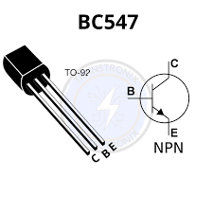

Breadboard :
Merk Velleman
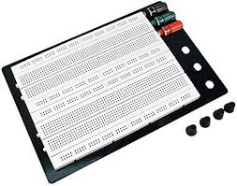

Jumperkabels voor breadboards
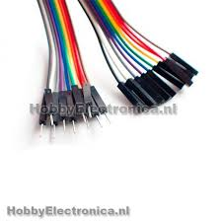

Meetpenen van Velleman

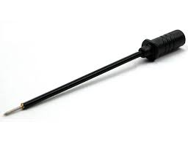
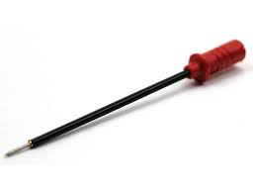

Voedingsbron : merk Keysight type : EDU36311A 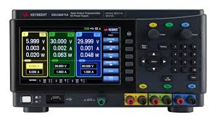

Meettoestel : merk Keysight type : EDU34450A 5 ½ digit Multimeter
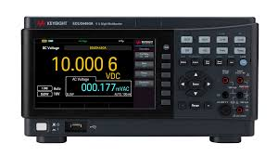

Functie-generator : merk Keysight type : EDU33212A Waveform Generator
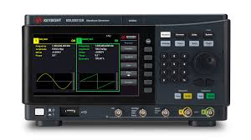

Oscilloscoop : merk Keysight type : DSOX1204G Digital Storage Oscilloscope
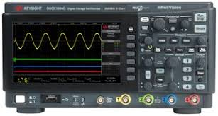

Schema
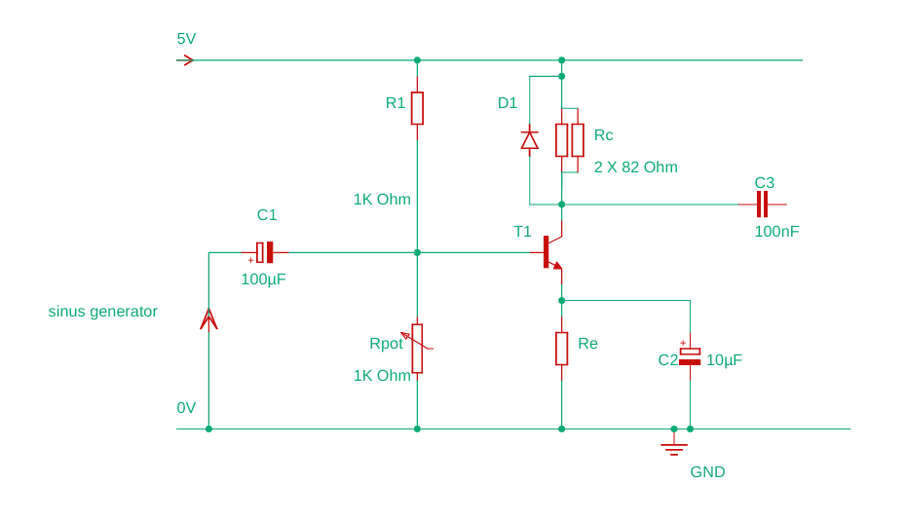

Berekeningen:
Als we de schakeling gaan ontwerpen moeten we rekening houden met de max stroom door de collector en emitter.
Deze bedraagt voor de BC547 C 100mA

Als we dit weten kunnen we met de beta van de transistor de Ib berekenen
$$I_{b}=\frac{I_{c}}{Hfe}=\frac{0.1A}{530}=0.0002A=2µA$$
Daar de basis word aangestuurd door een functie generator loopt is Ib verwaarloosbaar
De transistor zal enkel beginnen versterken als het signaal tussen 0.5 en 0.7 volt ligt.

Om R2 te berekenen kun je de volgende berekenen doen:
$$R_{2}= \frac{V_{uit}*R1}{V_{in}- V_{uit}}= \frac{0.7V*1000Ω}{5V-0.7V}=162 Ω$$
Omdat we geen pot hebben van $162 Ω$ zullen we een pot van 1K $Ω$ gebruiken
We hebben R1 willekeurig gekozen.

Om de Rc en Re te bepalen doen we het volgende
$$R_{e}= \frac{V_{uit}*R1}{V_{in}- V_{uit}}= \frac{1V*40Ω}{5V-1V}=10 Ω$$
Wederom is Rc willekeurig maar omdat bij 5V en 100mA de weerstand 50 $Ω$ is heb ik deze zo opgesplitst zodat de spanning die over Re loopt 1 V bedraagt daar dit een sturingssignaal is en geen vermogen .

Omdat er geen weerstanden in de serie E12 bestaan heb ik 2 82 $Ω$ weerstanden in parallel geplaatst om zo 41 $Ω$te bekomen
$R_{totaal}= \frac{R1 * R2}{R1+R2}=\frac{82Ω*82Ω}{82Ω+82Ω}=41Ω$

De 2de reden is ook het vermogen daar deze bij 40 $Ω$0.4W zou zijn en de E12 series maar 0.25W aankunnen moeten we de stromen delen in 2 zodat er door elke weerstand 0.205W kan gedisipeerd worden.

$$P_{RC}= I^{2}*R={0.1}^{2}A*40Ω=0.4W$$
$$P_{RV}= I^{2}*R={0.05}^{2}A*82Ω=0.205W$$
We bekomen 0.05A omdat de eigenschap van stroom een parallel schakeling gelijk is aan de som van alle deelstromen.

C1 is gekozen omdat deze de lage frequentie (ruis) wegfiltert
C2 is gekozen omdat deze de hoge frequentie (ruis) wegfilter
C3 is gekozen als “ ontkoppeling” om het AC gedeelte door te laten en niet het dc gedeelte.

gemeten:
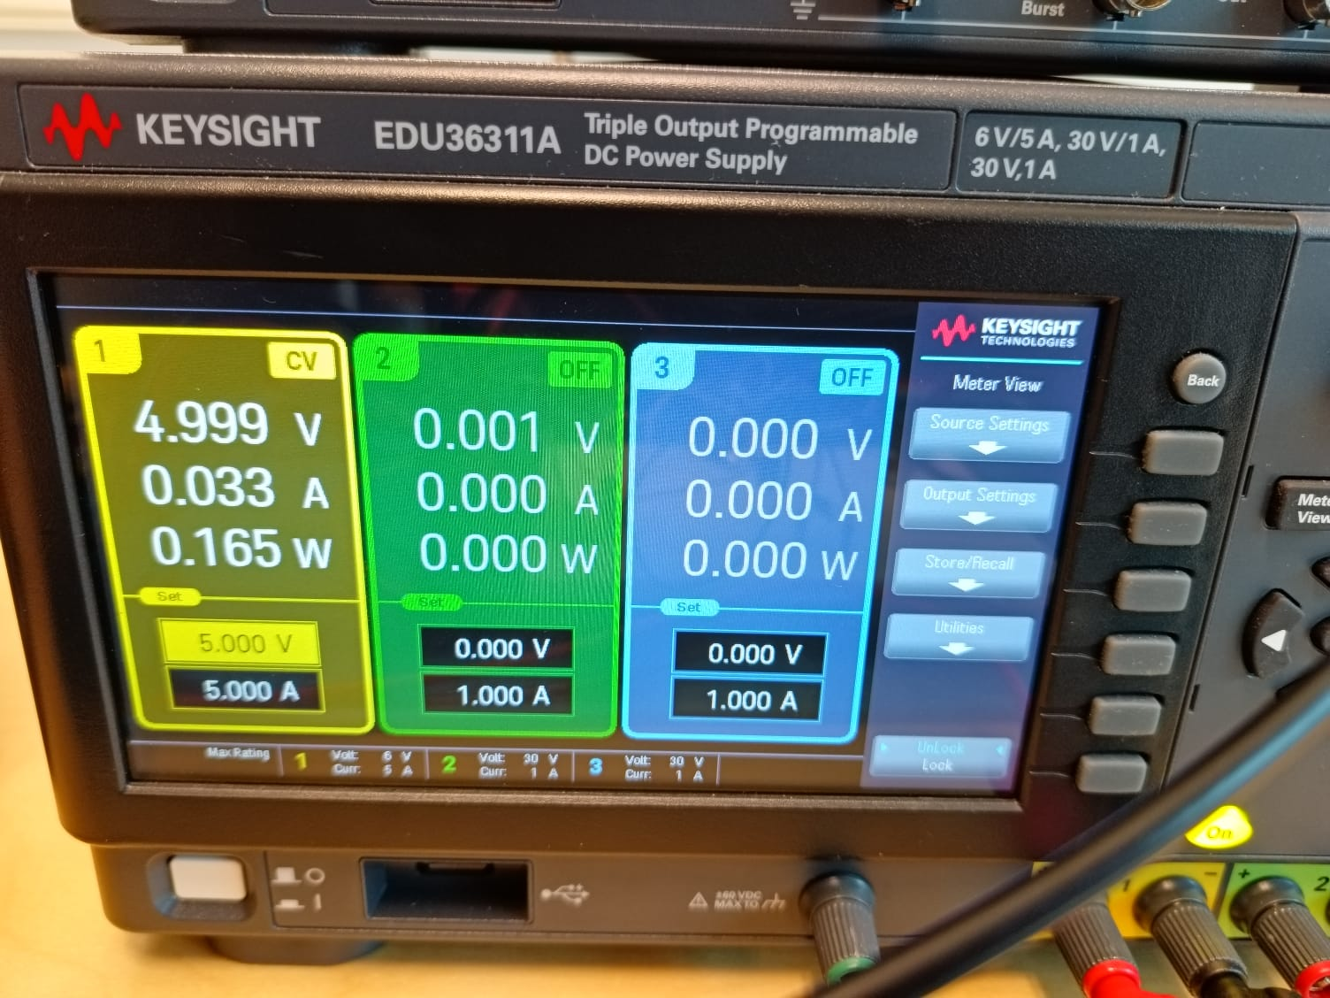
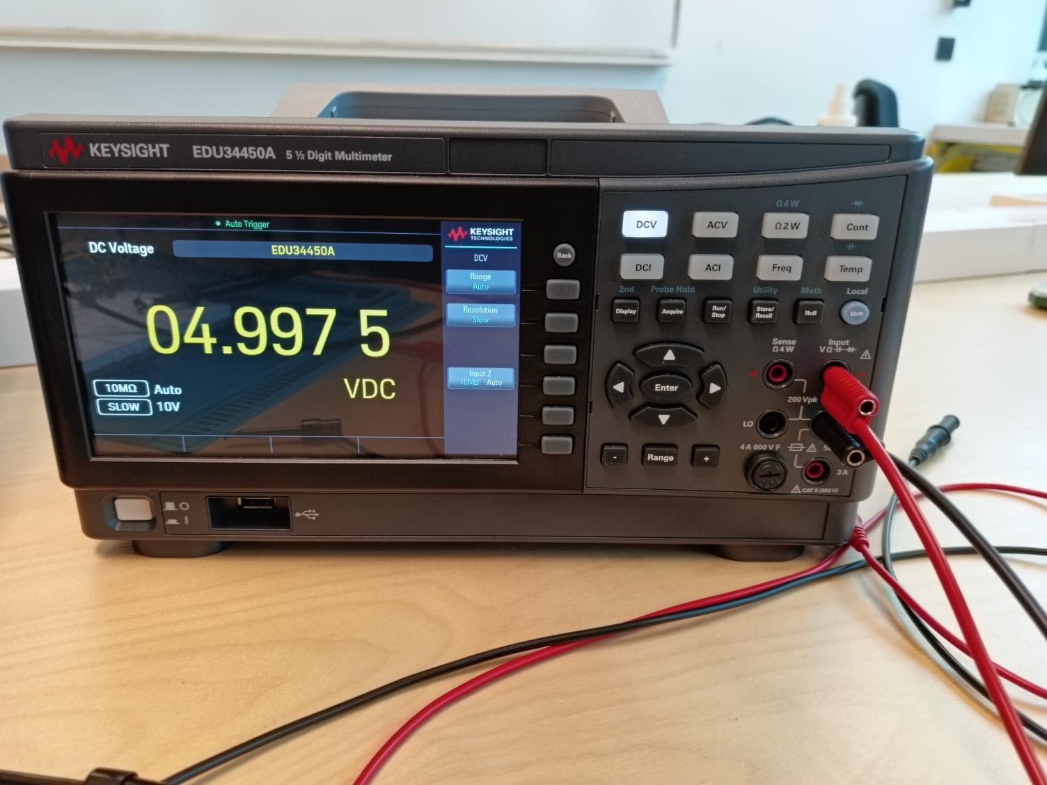

We kunnen op de afbeelding zien dat we een puls van 1 V omzeten naar een puls van 3.06V
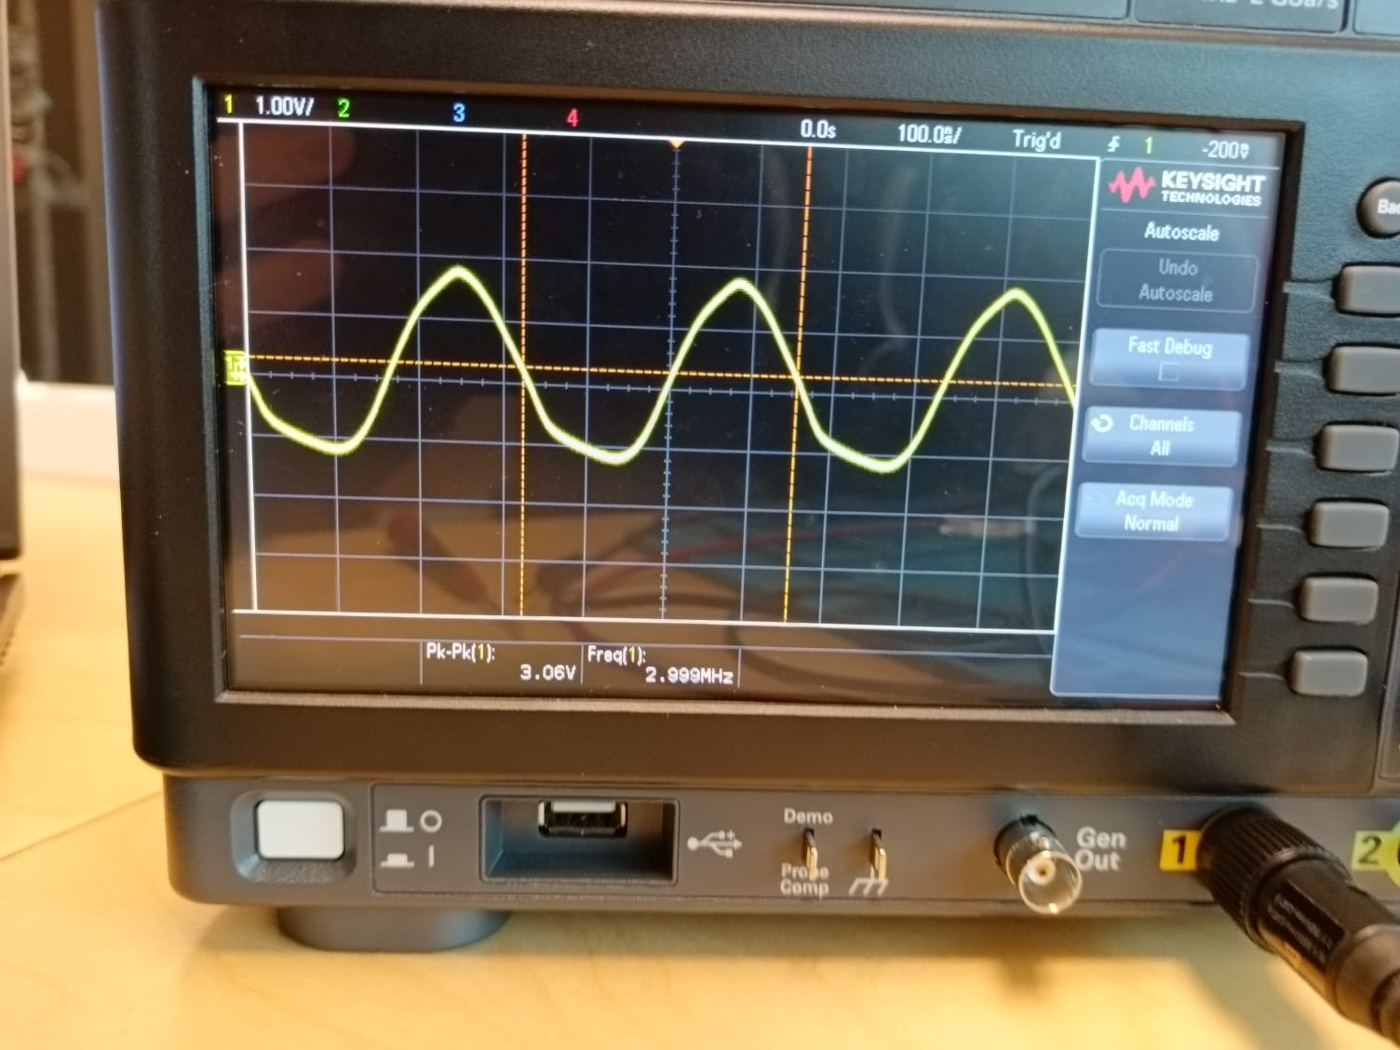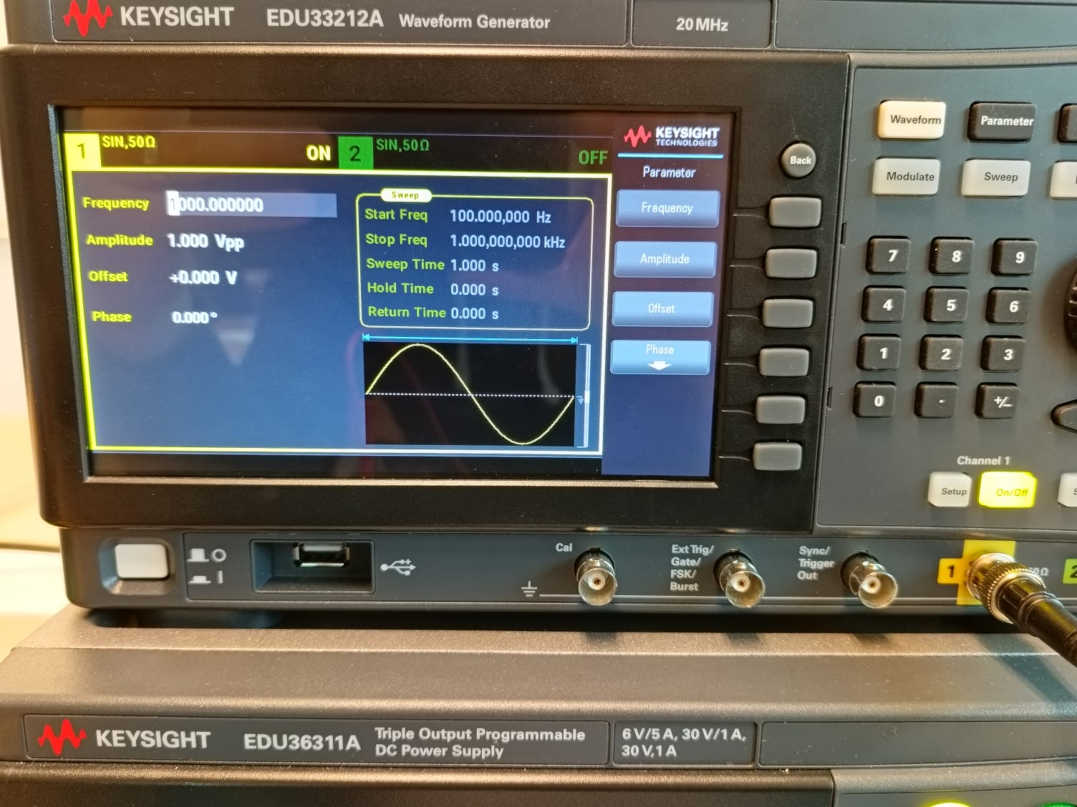

Wat opviel was wel als we de pot meter te ver open draaiden we het volgende fenomeen kregen
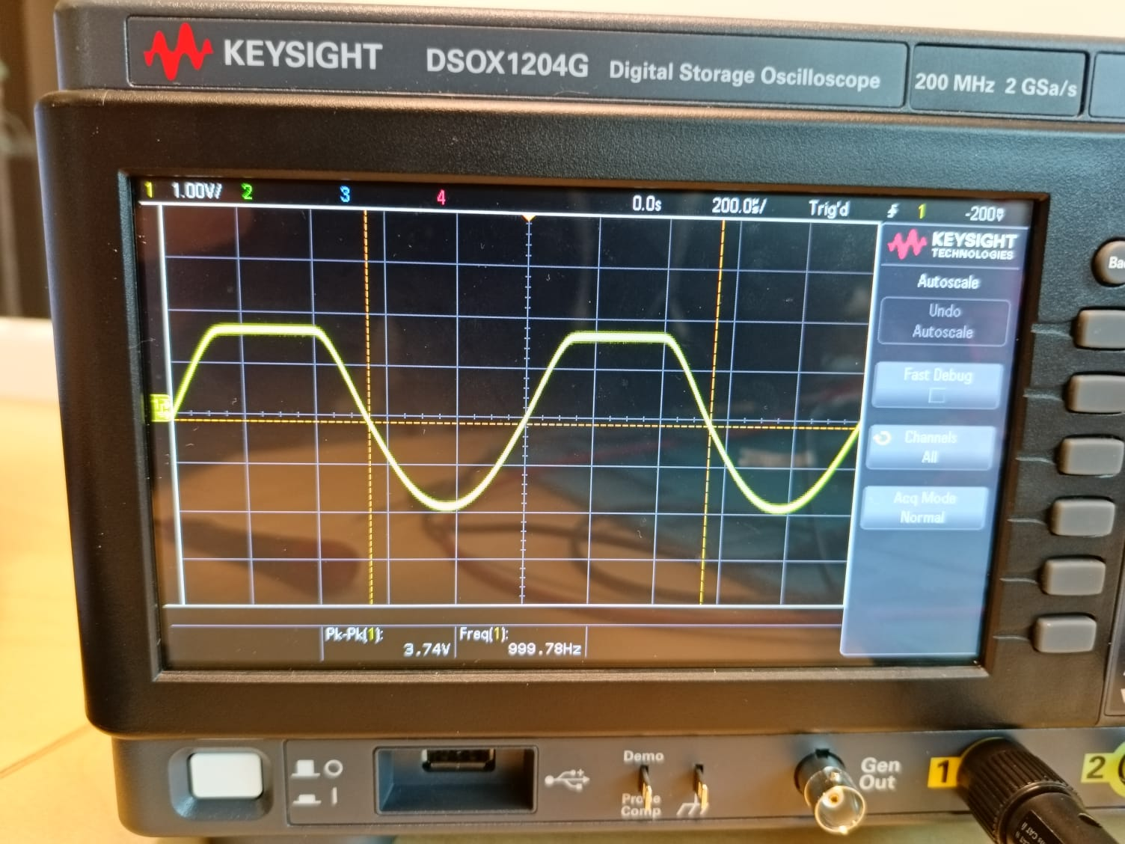
Ik vermoed dat dit te maken heeft met de gekozen waarden van de condesatoren

Besluit
Wat we hieruit kunnen besluiten is het volgende
- Men dient zeker rekening te houden met de Ic omdat deze zeer snel kan oplopen en tevens de transistor kan kapot te maken.

- Het maximale vermogen door de componenten verdient ook de nodige aandacht daar deze de componenten kan beschadigen.

- Men gebruikt condensatoren op 2 manieren hier

Om ruis op de voeding op te vangen aka rimpels zowel in hoog freq als laag

Om een AC signaal versterkt door te laten en het vermogen deel te blokeren

- De biasing bepaalt hoeveel hij zal versterken ( openstaat )

- Dit is in feite een regelbare level-up shifter

